

Tlačová správa z vydavateľstva Artforum: Rozprávky po telefóne Gianni Rodariho s pôvodnými ilustráciami vychádzajú v novom vydaní
Dátum vydania TS: 9. 6. 2016, kontaktná osoba: Monika Kompaníková, pr@artforum.sk, 0948 033 768
http://www.vydavatelstvoartforum.sk/sk/knihy/gianni-rodari/rozpravky-po-telefone/

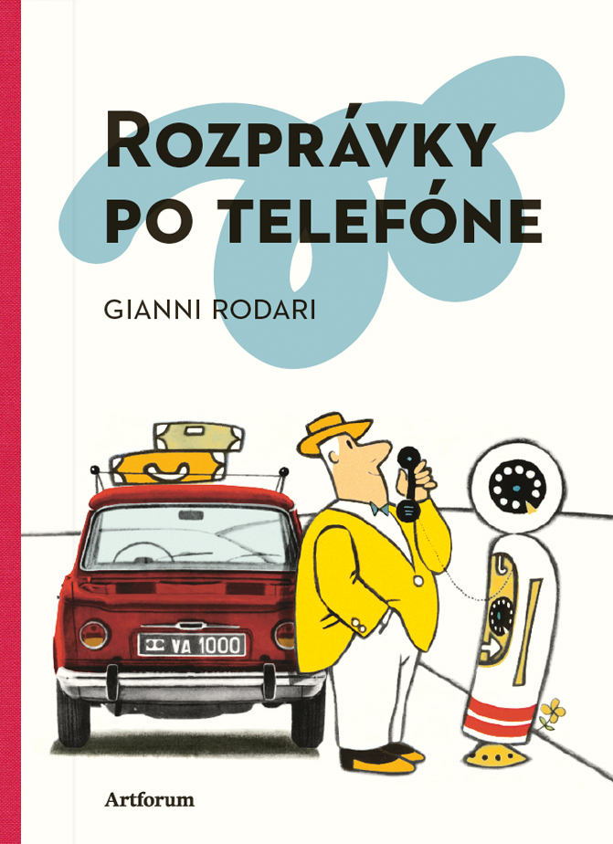 | Gianni Rodari  Rozprávky po telefóne  Vydavateľ : Artforum  Formát : 165 x 235 mm  Počet strán : 196 strán  Viazaná  dátum expedície : 13. 6. 2016  Cena : 14,00 EUR  Cena : 399 CZK  ISBN 978-80-8150-138-8  EAN 9788081501388

O knihe:

Krátke, smiešne rozprávky, ktoré obchodný cestujúci po telefóne rozprával svojej dcére, vychádzajú opäť po päťdesiatich rokoch v pôvodnom preklade Blahoslava Hečka s ilustráciami Vladimíra Fuku. Rozprávky po telefóne sú jednou z najúspešnejších kníh majstra rozprávkara Gianni Rodariho, hneď po Cibuľkových dobrodružstvách. Rozprávky vyšli po prvýkrát v Československu v roku 1965, neskôr znovu v deväťdesiatych rokoch, no kniha sa už dávno nedala nikde zohnať.
V novom vydaní z vydavateľstva Artforum nájdete pôvodné ilustrácie známeho českého výtvarníka Vladimíra Fuku, ktoré sú ešte farebnejšie a živšie ako pred päťdesiatimi rokmi a rozprávky talianskeho rozprávkara, ktoré nestratili nič zo svojho účinku na predstavivosť detí i dospelých. Rozprávky totiž nemusia byť dlhé ani poučné. Tieto sú, naopak, krátke. Prekvapivé. Zábavné. Zvláštne. Akoby vymodelované z detských myšlienok a podľa detských pravidiel. Sú o múdrych deťoch a smiešnych dospelých. Niekedy trochu preháňajú, len čo je pravda, no ale čo ak niekedy niekde predsa len existoval zmrzlinový palác a čo ak sa dá výťahom doletieť až na Venušu...
O autoroch:
Gianni Rodari (1920 Omegna – 1980 Rím), taliansky autor kníh pre deti a žurnalista. Vyrastal vo Varese len s matkou a dvoma bratmi. Začínal ako učiteľ a jeho náklonnosť k detskému svetu ho neopustila po celý život. Jeho ochrannou známkou sa stala úzka spolupráca s deťmi počas celého procesu vzniku knihy až do jej vydania. Do talianskej literatúry uviedol pôvodne anglický žáner nonsense, ktorého známymi predstaviteľmi sú napríklad L. Carroll alebo u nás Ľ. Feldek. Jeho príbehy pre deti sú nápadité, fantastické až surrealistické, často kritické k súčasnému svetu, zároveň však s ucelenou a jasnou štruktúrou, ktorá ich robí ľahko zrozumiteľnými pre deti. Po celý svoj tvorivý život pracoval zároveň ako žurnalista, dlhodobo publikoval kultúrne články v ľavicovom denníku Paese Sera. Rodari je autorom 25 detských kníh. V roku 1970 mu bolo udelené najvyššie medzinárodné ocenenie pre autorov a ilustrátorov detskej literatúry Cena Hansa Christiana Andersena. Medzi jeho najznámejšie diela patria Il Romanzo di Cipollino (1951, do slovenčiny preložené B. Hečkom ako Cibuľkove dobrodružstvá, 1959 s ilustráciami B. Plocháňovej), Gelsomino nel paese dei bugiardi (1958, do slovenčiny preložené v r. 1972 B. Hečkom a prebásnené V. Hečkom pod názvom Jazmínko v krajine klamárov, s ilustráciami L. Nesselmana) či Favole al telefono (1962, do slovenčiny preložené v r. 1965 B. Hečkom pod názvom Rozprávky po telefóne s ilustráciami V. Fuku). Rodari sa rád hral s jazykom, výsledkom čoho sú diela jazykovo krásne a pestré, ale sem-tam nepreložiteľné, čo je aj prípad 4 rozprávok, ktoré z toho dôvodu neboli zaradené do slovenského vydania Rozprávok po telefóne.
Blahoslav Hečko (1915 Suchá nad Parnou – 2002 Bratislava), významný slovenský prekladateľ a teoretik umeleckého prekladu, autor stoviek prekladov rôznych žánrov z taliančiny a francúzštiny, znalec diela C. Goldoniho. Sporadicky prekladal aj z češtiny, ruštiny a rumunčiny. Študoval na Slovensku aj v Taliansku, kde sa stal prvým lektorom slovenského jazyka a literatúry. Pracoval ako literárny redaktor Československého rozhlasu, redaktor časopisu Slovensko aj ako riaditeľ Slovenského divadelného a literárneho zastupiteľstva. Tam vytvoril prekladateľskú redakciu divadelných hier, ktorá zásobovala profesionálne aj ochotnícke divadlá kvalitnými divadelnými textami na vysokej úrovni. Neskôr pôsobil ako redaktor Revue svetovej literatúry a vydavateľstva Slovenský spisovateľ. Je autorom množstva teoretických publikácií o preklade. Súbornými autorskými dielami sú Dobrodružstvo prekladu (1991) a frazeologický dvanásťjazyčný slovník Nehádžte perly sviniam (1994). Okrem iných je laureátom Národnej ceny za preklad (Premio Nazionale per la Traduzione), ktorá mu bola udelená v roku 1997 talianskym prezidentom. Hečko podnecoval a pestoval povedomie o preklade a kultúre slova nielen písomne, propagoval svetovú literatúru a kultúru aj vystúpeniami v tlačových a elektronických médiách. Je autorom aj neprekonateľných prekladov detských kníh najmä autorov G. Rodariho, M. DʼOrteho či L. Capuaneho, to znamená rozprávok s vysokými nárokmi na prekladateľskú invenciu.
Vladimír Fuka (1926 Písek – 1977 Rhinebeck, New York), český výtvarník, knižný grafik, ilustrátor, autor objektov a plastík. Výtvarne sa podieľal na 252 knihách. Vyštudoval Štátnu grafickú školu v Prahe a pražskú AVU. Bol členom skupiny okolo J. Koláře. Od 50-tych rokov si Fuka viedol výtvarné denníky, v ktorých sa vyrovnával s politickou a sociologickou situáciou vo vlasti. Spolupracoval na EXPO 58 v Bruseli a EXPO 67 v Montreale. V roku 1967 emigroval s manželkou Evou a dcérou do USA, kde úspešne pokračoval v tvorbe. Je laureátom najvýznamnejších ocenení za ilustrácie, napríklad IBBY v Bologni, IBA v Lipsku. Jeho rukopis je nezameniteľný farebnosťou, kompozíciou a fantastickosťou obrazov. Okrem ilustrácií detských kníh je autorom ilustrácií v knihe New York s textami Z. Mahlera, signifikantného ilustrátorského diela v jedinečnej farebnosti a kompozícii. Ilustrácie Rodariho Rozprávok po telefóne sú ukážkou vyzretého majstrovstva, ľahkej ruky, ktorá dokáže vystihnúť podstatu, pritiahnuť pozornosť a zabaviť každým detailom.

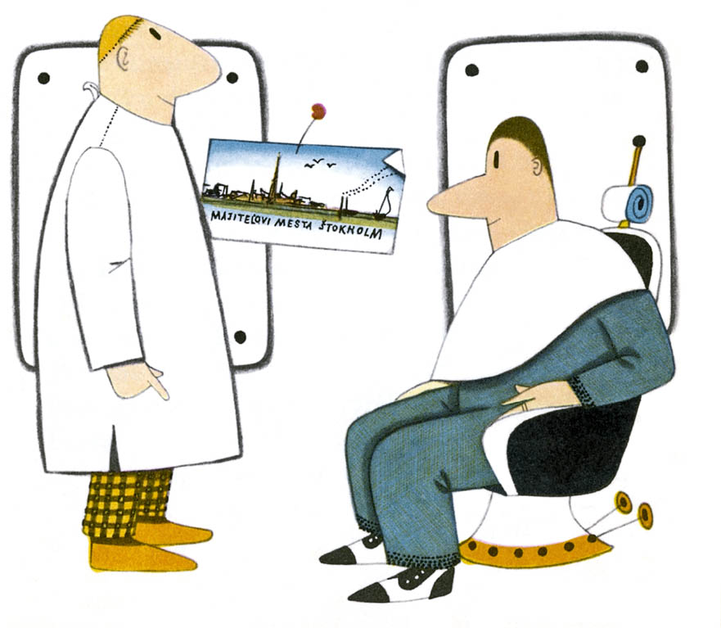
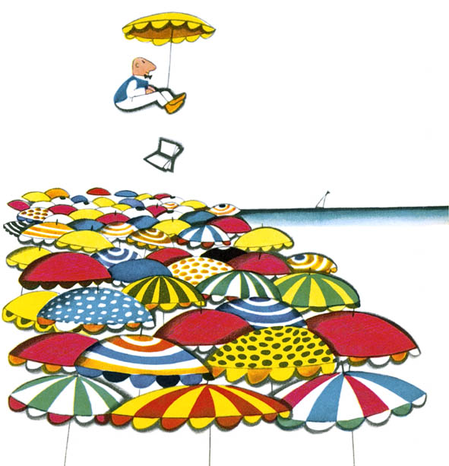

Ukážky

Palác na rozbitie:
V Busto Arsiziu boli kedysi ľudia veľmi ustarostení, pretože deti všetko rozbíjali, o podrážkach, nohaviciach a školských taškách ani nehovoriac. Rozbíjali obloky, keď hrali futbal, rozbíjali taniere pri stole a poháre v bufetoch.
Múry nerozbíjali iba preto, že nemali naporúdzi kladivá.
Rodičia nevedeli, čo si s nimi počať a obrátili sa na starostu.
– Dáme im pokutu? – navrhol starosta.
– Pekne ďakujeme, – namietali rodičia. – Akože ju potom zaplatíme? Črepinami?
Našťastie bolo v meste veľa účtovníkov. Na troch občanov pripadá jeden a všetci vedia výborne rátať. Najlepším počtárom bol účtovník Gamberoni, starý pán, mal veľa vnukov, a preto mal s črepinami veľké skúsenosti. Vzal papier, ceruzku a porátal škody, ktoré deti z Busto Arsizia spôsobili, keď roztĺkli toľko krásnych a užitočných vecí. Vyšla mu hrozitánska suma: milióny, tisícky, štrnásť a tridsaťtri.

Na pláži v Ostii:
Niekoľko kilometrov od Ríma je pláž v Ostii a Rimania sa ta v lete hrnú v tisícoch. Na pláži potom niet miesta, kde by bolo možné vykopať lopatkou jamku. A kto príde posledný, nevie, kde postaviť slnečník.
Raz prišiel na pláž do Ostie čudácky, ale veľmi vynachádzavý pán. Prišiel posledný so slnečníkom pod pazuchou a nenašiel miesto, kde by si ho mohol postaviť. Tak si ho roztvoril, vytiahol tyčku a slnečník sa hneď vzniesol do povetria, popreskakoval tisíce iných slnečníkov a zastal celkom na morskom pobreží, dva alebo tri metre nad ostatnými slnečníkmi. Vynachádzavý pán si roztvoril ležadlo a aj to priplávalo vzduchom pod slnečník. Pán si potom naň ľahol do tône slnečníka, vytiahol knihu a začal čítať, vdychujúc svieži morský vzduch, čo štípal soľou a jódom.
